**学习总结（9月17日-9月21日）**

现代教育技术 2018级硕余思吟

# 学习情况

* 1. 在w3school网站上开始学习Java Script，已经完成前12小节内容的学习（如下图）

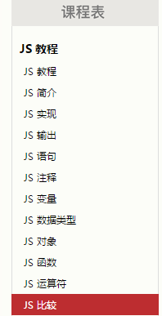

* 1. 在学习过程中，做下相应笔记（下图为部分笔记）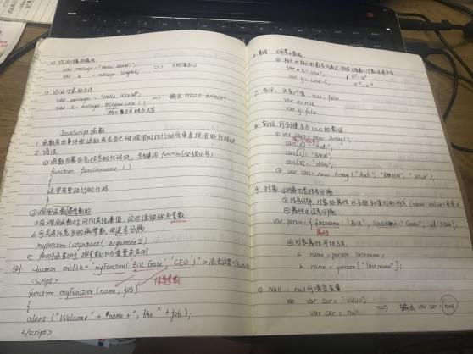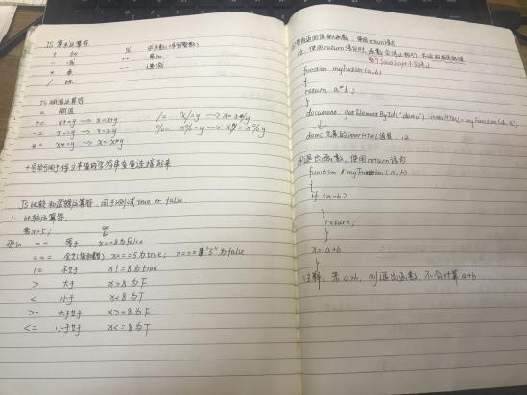
  2. 大致了解了HTML语言。

# 问题总结

1. 由于之前从未接触过JS的，所以基础相对薄弱，一切从0开始学起，有一些概念和术语看的似懂非懂。这些问题我会找时间问问同学或者师兄。
2. 我应该不局限于看JS教程，同时也应该动手操练操练，加深印象和理解。